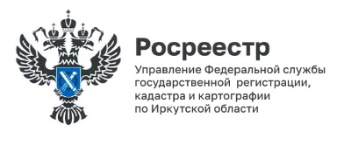 | 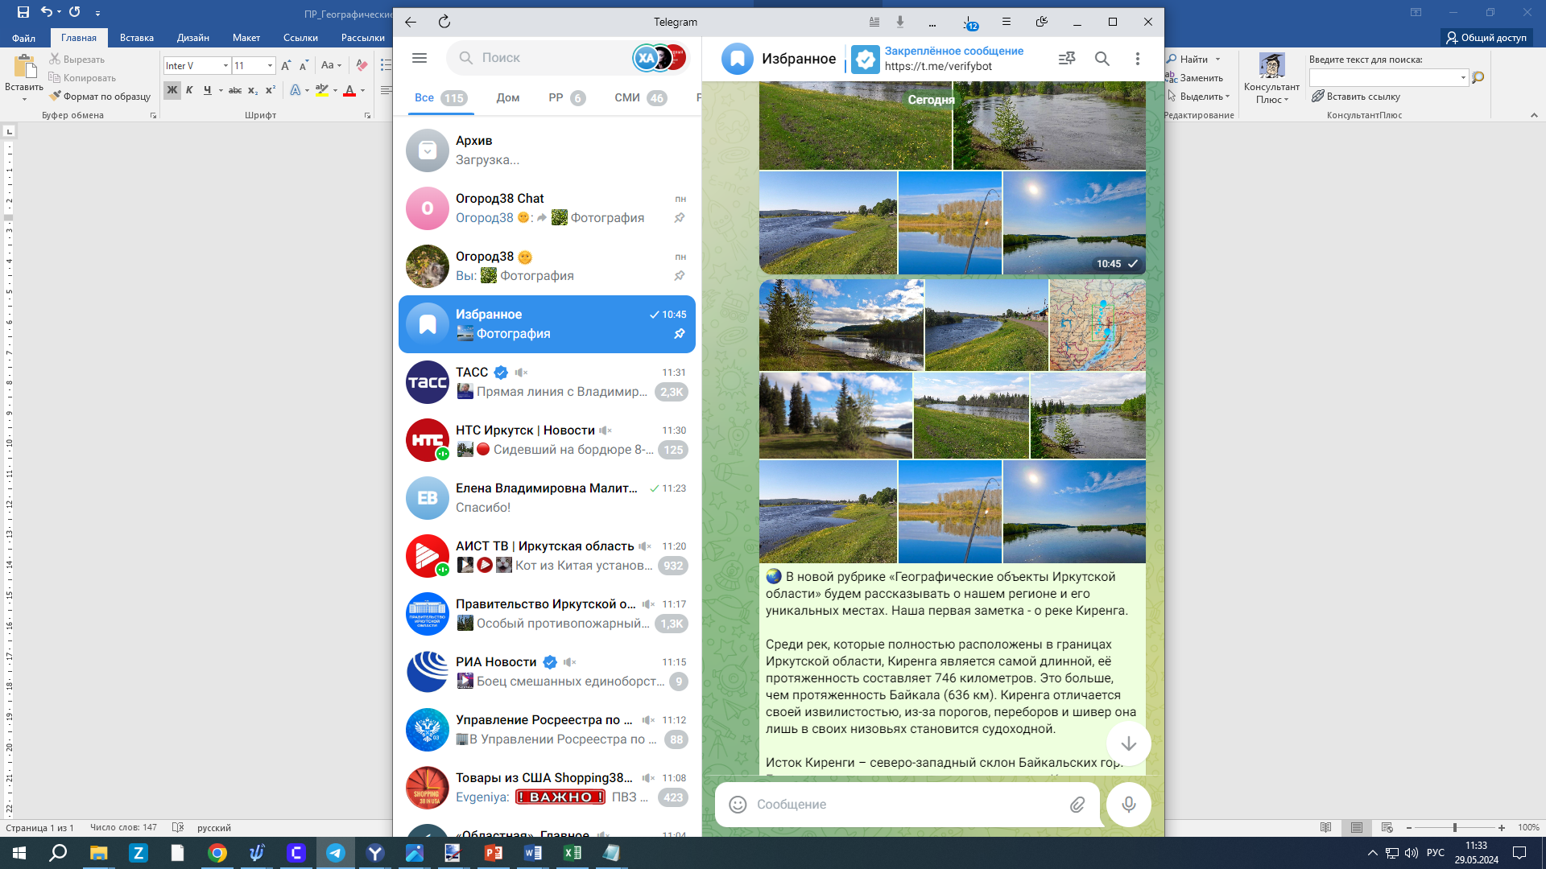

3 июня 2024 года

Географические объекты Иркутской области

Открываем новую рубрику «Географические объекты Иркутской области». В ней будем рассказывать о нашем регионе и его уникальных местах. Наша первая заметка - о реке Киренга.

Среди рек, которые полностью расположены в границах Иркутской области, Киренга является самой длинной, её протяженность составляет 746 километров. Это больше, чем протяженность Байкала (636 км). Киренга отличается своей извилистостью, из-за порогов, переборов и шивер она лишь в своих низовьях становится судоходной.

Исток Киренги – северо-западный склон Байкальских гор. Есть разные версии происхождения названия Киренга. Считается, что оно произошло от эвенкийского «кири» - грязь, но совсем не потому что река грязная, а наоборот, воды Киренги настолько чисты и прозрачны, что видны темные камни на самом дне реки.

Управление Росреестра по Иркутской области при проведении надзора за использованием наименований не выявило ошибок в указании данного географического объекта на картах Иркутской области.

#ГеографическиеОбъекты
#ИркутскаяОбласть
#Росреестр38

Пресс-служба Управления Росреестра по Иркутской области

